3、分析 要证明一个表达式为常数，最简单的通用办法就是证明它对的导函数值恒为0！
证 由于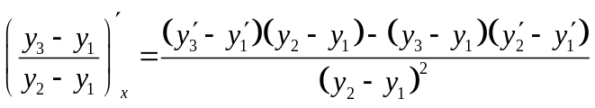，
再由条件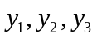是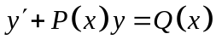的三个相异特解，从而有
，
进而，
故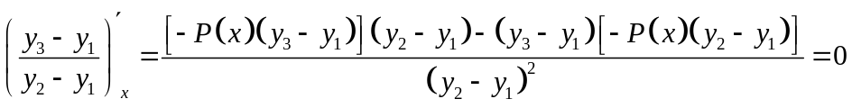，
因此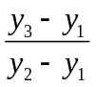是常数。
5（1）解（逐步简化法），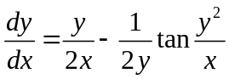中的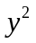是的式子复杂化了，想换掉。
令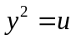得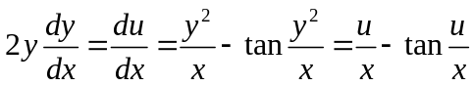，很明显得到了齐次型的微分方程。
设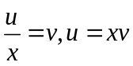得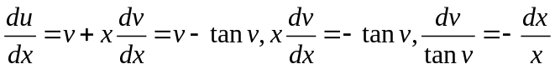，
即。
5（3）解（转换角度法），既然作为因变量的方程这么复杂，试试作为因变量看看，则
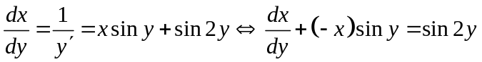
进而，
，
即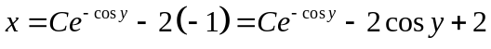，结合初值条件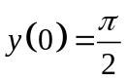可得
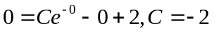，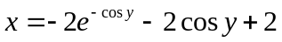
5（5）解（转换角度法），既然作为因变量的方程这么复杂，试试作为因变量看看，则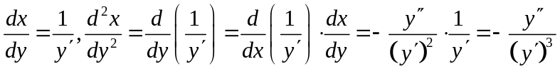，
于是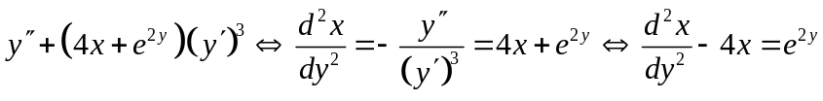，
先解对应的齐次方程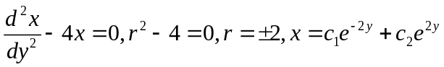，
再求方程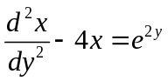的一个特解：由于有个特征根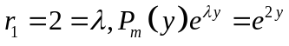，
可设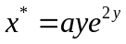代入方程
得，
即得原方程组的解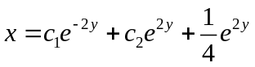。
7、注意用旋转体体积，建立微分方程。
解：由题设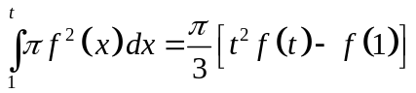，
从而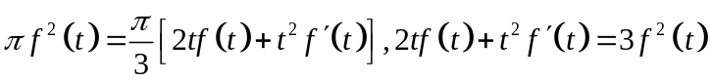，
即所满足的微分方程为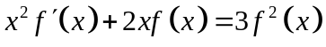，转化为
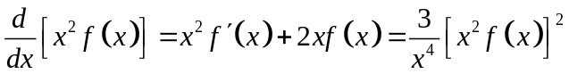，
令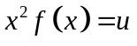得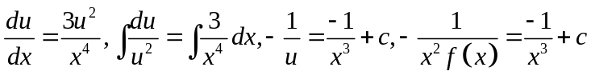，由初值条件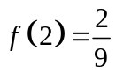，可得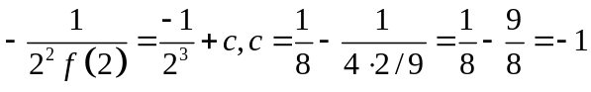，
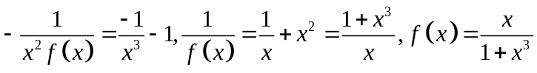。
8、解 由题设曲线上凸即得至少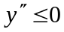，进而具体化其它条件为
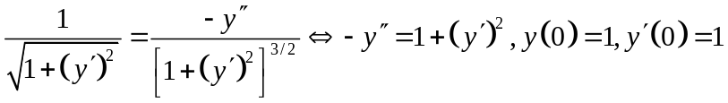，
解可降解微分方程，令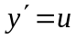 ，则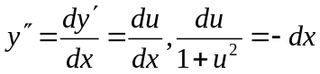，
两边积分得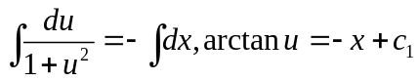，
由初值条件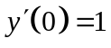得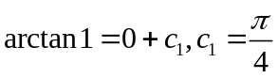，
进而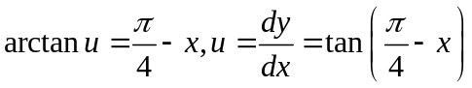，
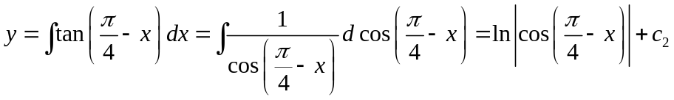，
由初值条件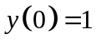得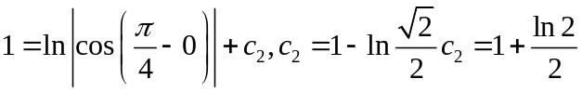，
从而，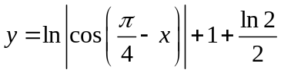；
令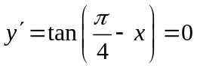，得驻点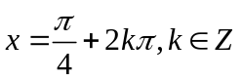，又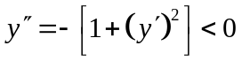，
从而所有驻点处都取得极大值驻点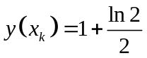。
注意：此题如果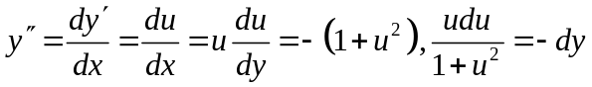，
两边积分得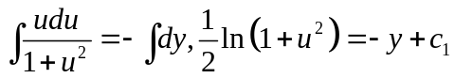，
由初值条件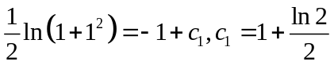，
进而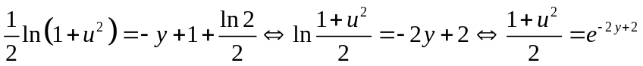
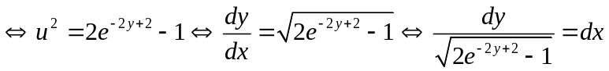，
则积分要三角换元，问题复杂化了！尽量避免复杂化的方法。
9、 不能直接求导或者直接求导复杂化了问题，都需要先作转化工作!
解 先作定积分换元法，令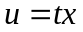，则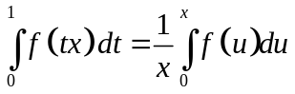，
从而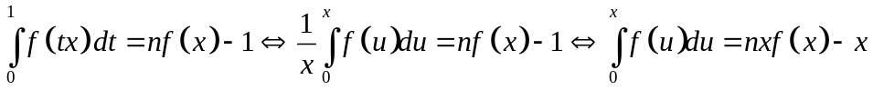
方程两边对求导得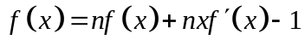，即满足微分方程
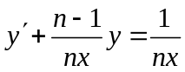，从而由公式
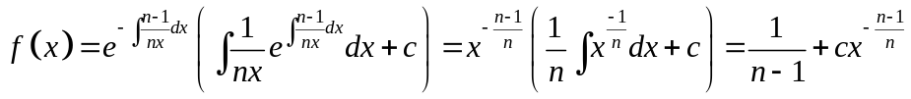。
10、 不能直接求导或者直接求导复杂化了问题，都需要先作转化工作!
解 先用定积分性质， 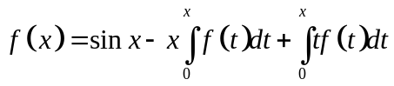，
方程两边对求导得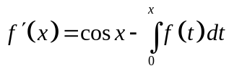，
此方程两边再对求导得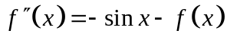，即满足微分方程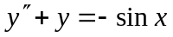；
先求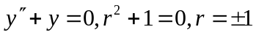，得对应的齐次方程的通解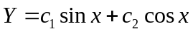，再根据原方程的非齐次项特征设有特解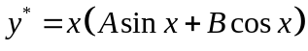，则
，
，
代入原方程得
对比发现要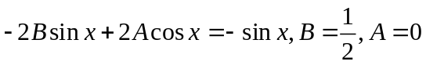，从而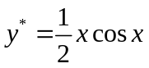，
因此原方程的通解为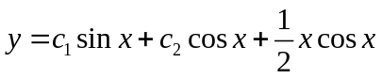，
从题设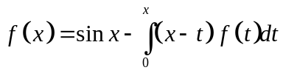发现初值条件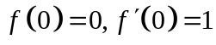， 结合通解及其导数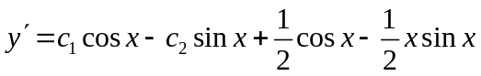，进而可得

